​瓜友们，大家周末好。

今天写一篇文化随笔。

我们是中国人，是龙的传人，今天，聊下龙。

知乎有个很有趣的问题和回答。



某位理科牛人这样回答道：

题主说的应该是中国龙，西方龙暂且不表。

无论任何渠道中的中国龙形象，空气动力外形都严重渣渣，因此龙能够飞行的可能性只有一个：推进力够强。

龙的形象通常伴随雷电和暴雨，而不是尾巴上一团火球，因此龙并不是类似火箭一样，通过化学反应产生高温燃气喷射，而是更类似飞机，从嘴吞入大量空气，在长长的身躯里逐级压缩，再从身体后部喷出。这就是为什么绝大多数龙的形象都有较庞大的头部，而且大多是张着大嘴。

龙的身躯庞大，所以需要的推力非常强，后部喷出的气体压强可能达到十个大气压以上，因此高压气体膨胀的时候会发出轰鸣，这就是龙的出现经常伴随雷声的原因。

由于气体压缩时温度会升高，因此龙体内有一套发达的冷却系统，但是这套冷却系统并不支持长时间工作，所以我们有时会看到龙喷火。

张开鳞片表示这套散热系统正在全负荷工作。

温度较高的空气流经冷却系统时，会产生冷凝水。龙需要经常将冷却水排出体外，这就是龙能够降雨的原因。

强大的推进力需要大量食物的支撑，龙能够轻易杀死绝大多数大型怪兽，但是由于营养级的金字塔结构，大型生物的数量远远不足以供给巨龙食用，因此龙的主要食物来源还是数量庞大的鱼类。

龙角能够产生一种生物电信号，鱼类特别是鲤鱼很容易被这种信号吸引而大量聚集。龙一次可以吞食上吨鱼类。

至于腥味……想想他是怎么推进的……

龙能够晋身神兽，以上能力显然是远远不够的。龙最强大之处在于可以利用核能，在一些古老的山脉中，会形成天然富集的钋-210，龙可以利用龙须探测到这些钋，并掀开整个山脉寻找，这就是为什么传说中的龙能够移山填海。

钋-210的放射性强大到能够令空气电离，发出幽幽蓝光，这就是为什么很多壁画中会出现龙追逐一颗发光的珠子的形象。

编不下去了，土豪金镇场……吃饭

作者：米竹

链接：https://www.zhihu.com/question/31677673/answer/52897626

来源：知乎

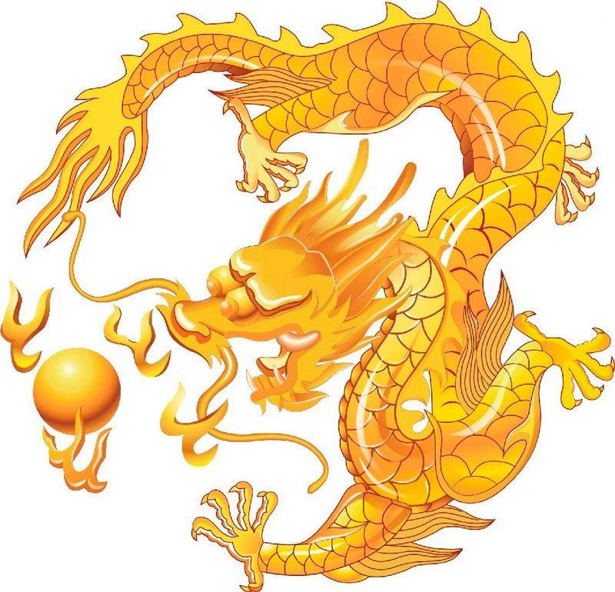

牛逼，这个回答真的是牛逼。

有网友这样评价：

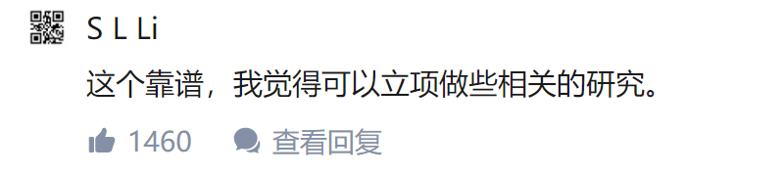

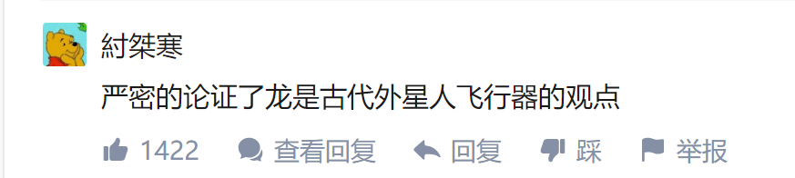

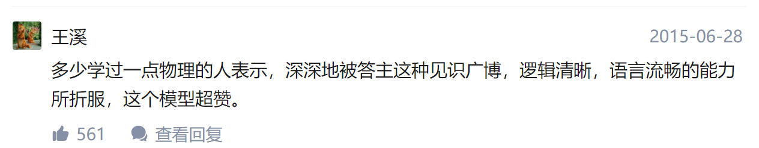

还有网友一针见血的指出了这个回答的精妙所在：

**——用已知解释未知**

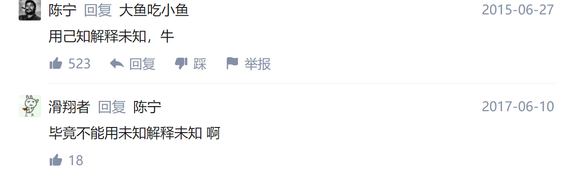

是的，虽然从古至今我们都有龙的形象传承下来，我们在石器时代就有了中华第一龙，但是龙我们谁也没见过，古人也没见过，也没有化石出土能考证这个生物。

但是，存在即是合理，如果龙是完全没有的，怎么中华还有历史如此悠久的龙崇拜？

所以我们只能用结果导向，用已知解释未知，来论证龙为何存在。

龙的图腾起源说，就是这样的。

这派的学者们说，龙作为生物是不存在的，作为图腾才存在。上古时代每个部落都有一个动物图腾，蛇啊牛啊鹿啊，部落结合在一起后，所有图腾动物都整合在一起，成了一个新图腾，它有蛇的身、猪的头、鹿的角、牛的耳、羊的须、鹰的爪、鱼的鳞。这种看法展示了一幅远古社会的生活图景：在远古氏族社会时，以蛇为图腾的黄河流域的华夏族战胜了其他氏族，同时吸收了其他氏族的图腾，组合成龙图腾。

这个观点还是很靠谱的。

但是，古人没有考古学，也没有图腾学，他们要论证龙的存在无法用这个理论，他们和知乎上提出“龙如果存在有什么合理性解释”的网友一样，都试图用自己已知的理论去解释未知的龙。

古人不知考古，不知图腾，也不知动力学，不知热学和大气学，他们无法用这些已知理论论证龙，但是，古人有阴阳学。

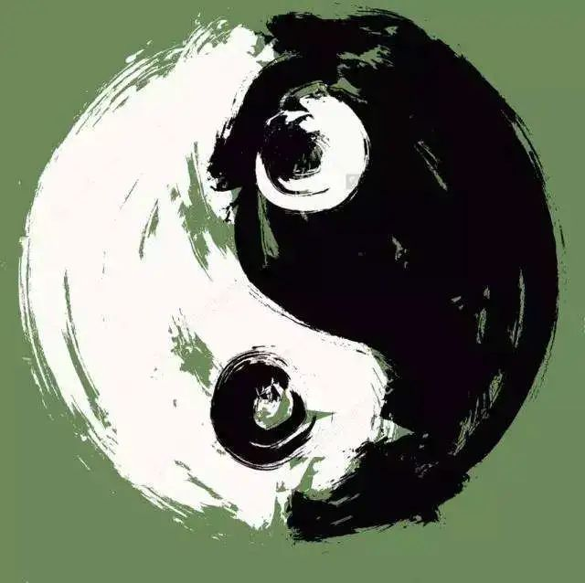

阴阳学大家肯定都知道，作为一个起码的中国人，阴阳相生是肯定知道的。

也肯定知道阴阳理论最基础的框架：

**少阴生太阴**

**太阴生少阳**

**少阳生太阳**

**太阳生少阴**

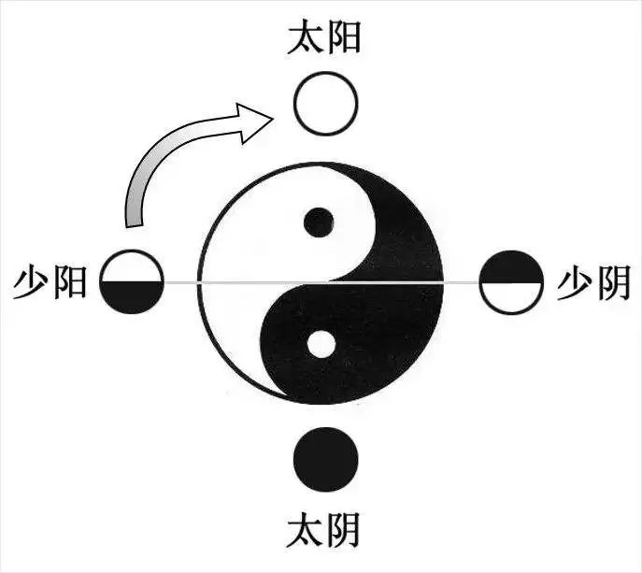

阴阳循环往复，世间万事万物都遵循这个阴阳往复的理论。

阴阳论就是古人能掌握的已知理论武器。

这是99%的中国人都知道的东西。

但是，可能1%的中国人都不知道，古人运用了这个理论创造了蛟龙化龙的故事。

今天岱岱就把自己研究玄学的心得分享给网友。

蛟龙化龙，大家都知道，三国时期周瑜就文艺过一把：

“刘备以枭雄之姿，而有关羽、张飞熊虎之将……恐蛟龙得云雨，终非池中物也。”

——《三国志·吴志·周瑜传》

那蛟龙是怎么化龙的呢？

古人告诉我们，首先，蛟龙是从鱼变过来的。

**蛟，龙之属也。**

**池鱼，满三千六百，蛟来为之长，能率鱼飞置笱水中，即蛟去。**

——《说文解字》

鱼变成龙后，一开始是无角的。

**无角曰蛟。**

**——《韵会》**

后来，蛟龙开始长角，寿命到了一定程度，就会在春分时节乘雷上天，化为龙：

**龙，鳞虫之长，能幽能明，能细能巨,能短能长。**

**春分而登天，秋分而潜渊。**

——《说文解字》

蛟龙化龙，总要等待天时，等待春分时节，这似乎是古人约定俗成的概念：

在《三国演义》中，罗贯中通过曹操之口，概述了龙的特点：

“龙能大能小，能升能隐；大则兴云吐雾，小则隐介藏形；升则飞腾于宇宙之间，隐则潜伏于波涛之内。

**方今春深，龙乘时变”。**

从鱼到蛟龙，蛟龙从长角再到春分时节化龙，这就是古人蛟龙化龙的理论。

看起来，这完全就是神话嘛，完全就是瞎扯淡的东西嘛。

**实际上，这个理论蕴含着古人莫大的智慧，蕴含着古人的阴阳理论的。**

让岱岱为你解密吧。

首先，鱼是怎么变成蛟龙的？

古人说，从鱼变来的。

**“池鱼，满三千六百，蛟来为之长，能率鱼飞置笱水中，即蛟去。”**

关键词，“池鱼满三千六百”。

为何是“三千六百”这个数？

一方面，是古人没有max无限的概念，千也万也都是指很大的意思，三千六百，意味数目很大。

**因为这里蕴含着“少阴生太阴”的概念。**

在古人心中，万物一切分阴阳，连数字都是分阴阳的。

数字的阴阳属性按奇偶分，奇数为阳，偶数为阴，一二三四五，分别又对应五行之数。

在这五个数中，一三五为奇数为阳，二四为偶数为阴。

三个阳数之和，即1+3+5，为九。

两个阴数之和，即2+4，为六。

所以，在阴阳五行理论中，**阳数之极为九，阴数之极为六。**

而“池鱼满三千六百”的36字眼，正是极阴之数6自己相乘得来的36。

而我们都知道，阴阳理论讲究辩证，讲究阴阳循环往复的演化，少阴发展到了极致，就是极阴。

所以，我们看待了，当池鱼满三千六百这个极阴极阴之数后，少阴生太阴，蛟龙诞生了！

**“池鱼，满三千六百，蛟来为之长**”

蛟龙者，池鱼极阴之数下的极阴之体。

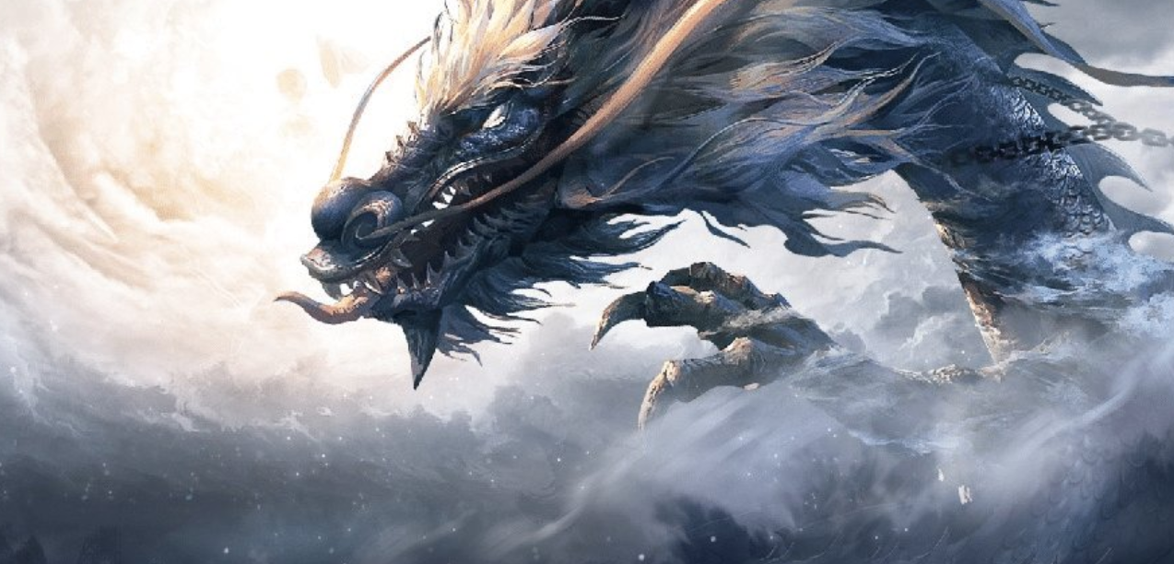

蛟龙的诞生，完美契合了古人少阴生太阴的理论，而蛟龙后面的长角，则契合了古人太阴生少阳的观点。

为什么蛟龙额头要长角？

因为蛟龙是极阴之体，发育久了，就有少阳之气酝酿而出，这是阴阳理论的必然。

而蛟龙极阴身体上的阳气表现，就是额头长角。

因为古人认为，“头为诸阳之会”，十二经脉中，有六条阳经和六条阴经，手三阳从手沿手臂背面经肩到头部，与足三阳会合，足三阳再从头经背部沿大腿外侧到足。

所以头部是手三阳和足三阳的会合处，即“头为诸阳之会”。

头部其他地方都有头发盖着，而额头没有头发覆盖，既然是所有阳气聚集显露的地方，那么人的阳气情况自然而然能通过额头看出来。

**中医理论就认为，老是额头出汗，就是因为阳气虚。**

**面相理论就认为，头角峥嵘天庭饱满，都是少年早达之吉象。**

而深受华夏阴阳理论影响的武侠小说，就更对额头和阴阳的关系大加描述。

**武侠小说写那些内力深厚的人，练内家功的人，都是“太阳穴鼓起”。**

金庸小说里面，玄冥二老是修炼玄冥神掌，十分阴狠的一门武功，张无忌中了玄冥神掌只能靠极阳的九阳神功来化解，既然阳气足的人是太阳穴鼓起，那阴气十足的玄冥二老的太阳穴该怎样呢？

十分讲究细节的金庸，在《倚天屠龙记》里的原文，是这样描写修炼阴气的玄冥二老的：

“**二老太阳穴凹陷**，面相丑陋………”

金庸细节做的很到位啊。

这就是额头和阴阳之间内在紧密的关系。

**所以，我们看到，当极阴之体的蛟龙，开始演化少阳之气时，古人给出了符合人体阴阳映射理论的演化方式。——**

**太阴生少阳，蛟龙头长角**

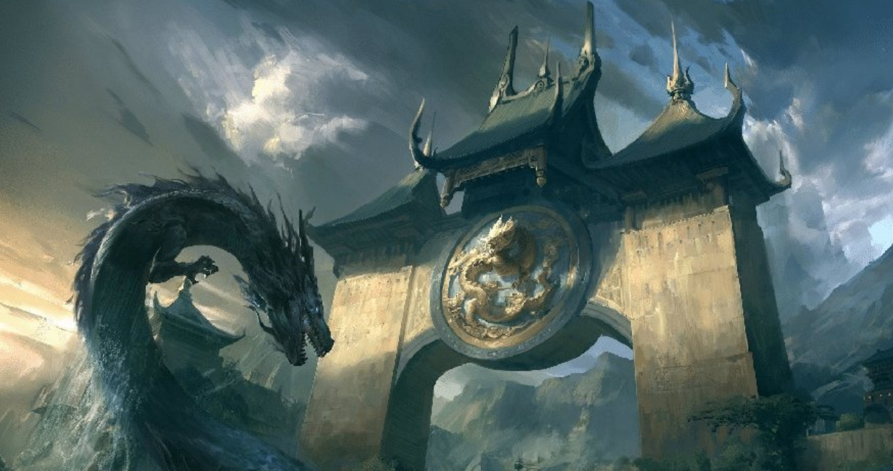

好的，蛟龙头上长角之后，太阴已经生出少阳，那么下一阶段，就是少阳之气不断累积，蛟龙不断修炼，积年累月后，少阳生太阳，蛟龙成功化为真龙。

在有角蛟龙如何少阳生太阳这一阶段，古人又讲阴阳理论和天人合一结合起来，给蛟龙化龙安排了一个特定的时间

——春分

古人曰：“龙春分而登天，秋分而潜渊”、“方今春深，龙乘时变”，每次都提到春这个时间点，好像蛟龙化龙只能春分，难道蛟龙不能冬天化龙吗，不能夏天化龙吗，一定要春天才能化龙？

古人说：“还真的必须春天”

我们上面提到了，古人的阴阳理论是囊括天地万物的，啥都分阴阳，一二三四五分阴阳，躯干的生理结构也分阴阳，鱼化蛟蛟长角这个过程，都契合了数字的阴阳和生理结构的阴阳。

同样的，天地之气的季节，也被古人分为阴阳往复的各个阶段，而蛟龙最后化龙的这个阶段，就要遵循天地之间的阴阳变化。

潜台词：“你蛟龙以前你蛟龙都是自个内修，最后一步化龙就要跟对老天爷的步子”

万物在天地之间，亦禀天地之气

春分木旺，去年敛藏的阳气自地下升浮于地面，雷乃发声；

秋分金旺，今年暑热之气下降于地面，雷乃收声。

冬至为阴之极，而一阳始生；

夏至为阳之极，而一阴始生；

春分与秋分平分阴阳，昼夜长度相等，唯春分阳气有上升之势，秋分阳气有下降之势。

春天在古人的阴阳理论中，是一年阳气的开始。春分，阴阳理论为开始厥阴风木之气转为少阴君火，天地气机由升发变为升浮。

春分为十二消息卦之雷天大壮。古人讲“二月为壮，木气升浮，上天而为雷，雷动天上”，阳刚之气散布而群阴自退。

易经讲**“万物出于震”，**阴阳理论解释就是**春天打雷，群阴渐退而阳气升浮于天地之间，万物秉阳气而出。**

所以春天打雷对蛟龙是件大好事，蛟龙已经长角了，太阴生了少阳，自己修炼了千年，少阳都生不了太阳，就要接着天地之气完成最后的化龙。

“群阴渐退而阳气升浮于天地之间”，少阳之体的蛟龙，也就只有在一年中的这个时候，才能借助天地阳气的流动，“乘雷欲上天”，才能让蛟龙的少阳成太阳，完成蛟龙化龙的最后一跃。

因为春天雷多，需要雷来群阴渐退而阳气升浮，所以蛟龙化龙都是在雷雨天气，而在后世玄幻小说中，这就被解构为**蛟龙受雷劫而化龙了。**

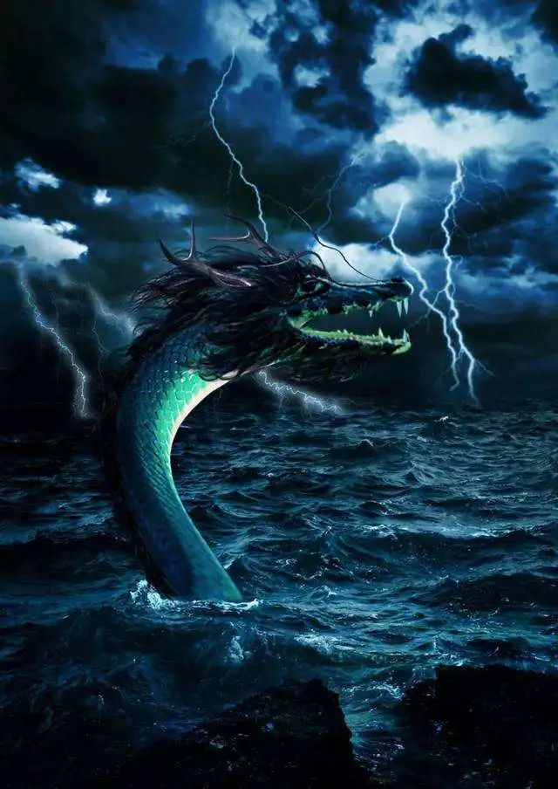

哪位孽畜在此渡劫？

后来龙秋分而潜渊，大家也很好理解了。

因为秋分天地阳气有下降之势，阳气从天下沉到大地，阳气化身的真龙当然要顺天应时的潜龙勿用了。

鱼儿变蛟龙，蛟龙长角，春天的时候上天化龙，这个我们中国人耳熟能详的故事设定，一直被很多人当做无稽之谈，当做不屑一顾的神话。

就像阴阳理论被中国人熟知，但没有几个真正能学会运用的。

其实啊，蛟龙化龙这个设定，完美的契合了古人的阴阳理论。

**池鱼三千六百，生蛟龙**

**少阴生太阴**

**蛟龙长角**

**太阴生少阳**

**长角的蛟龙在阳气上升的春分时节化龙**

**少阳生太阳**

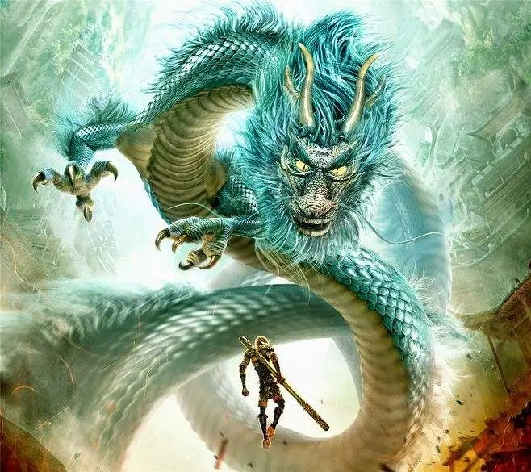

**“少阴生太阴——太阴生少阳——少阳生太阳”，蛟龙化龙的故事设定，完美的契合了古人的阴阳理论。**



正是因为龙的形象一直存在，但没有实证，所以21世纪的网友在知乎上发帖求证如果龙有的话，会遵循什么生理结构，网友们用热力学大气学动力学等已知规律，推导龙的未知。

**我们古人对龙也一样的，一样选择用已知推未知。**

不过古人没有动力学，没有大气学，没有热力学，古人只有一套涵盖天地万物的阴阳理论，于是，古人用手中已经掌握的阴阳理论，精心构建了符合阴阳理论的蛟龙化龙故事设定。

其中数字的阴阳划定，生理结构的阴阳划定，天地阳气的四季变化，不参玄学的人，是get不到古人的牛逼精妙的。

最后，岱岱点出几点。

**1、大家都是龙的传人，大家肯定也都懂阴阳理论，但是，有几个人能想到阴阳理论和龙有如此紧密的关系呢？又有几个想到了能论证的呢？**

**2、把简单的搞复杂是忽悠，把复杂的变简单才叫本事。**

**3、岱岱关于蛟龙化龙设定的阴阳解读，是自己研究出来的，没有人教授，岱岱自信天下只此一家**

**4、那些说岱岱对中华传统文化不了解的，请站出来，自己打脸**

